曲线、曲面积分 1

一.曲线积分

1. 设为椭圆, 其周长记为。 求
2. 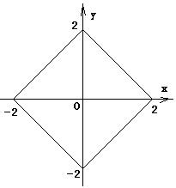设为闭曲线：，逆时针为正向。

计算。

二．曲面积分

1. 求, 其中为单位球面.
2. 计算螺旋面：，，（）的面积。
3. 求圆柱面被抛物柱面及平面所截部分的侧面积。
4. 计算第一型曲面积分,以及第二型曲面积分, 其中曲面为球面；定向曲面的正法向向外。
5. 记为锥面被柱面所截的有限部分。规定曲面的正向

向下，所得的定向曲面记为。求下面两个积分的值。

(i) 。 (ii) .

1. 设一元函数于整个实轴上连续，代表单位球面 。证明Poisson公式 ，这里。（课本习题4.3第11题，page 187）。
2. 记为圆周，从Ox轴的正向看去，圆周的正向为逆时针方向。写出的参数方程，并利用这个参数方程来计算线积分

。

（注：我们将在第三部分的第3题，利用Stokes公式更简单地计算上述线积分。）

1. 记为圆柱面位于的部分，外法向为正，计算曲面积分

。